## 电磁场与电磁波

## 知识点：电磁场与电磁波

一、电磁场

1．变化的磁场产生电场

(1)实验基础：如图所示，在变化的磁场中放一个闭合电路，电路里就会产生感应电流．

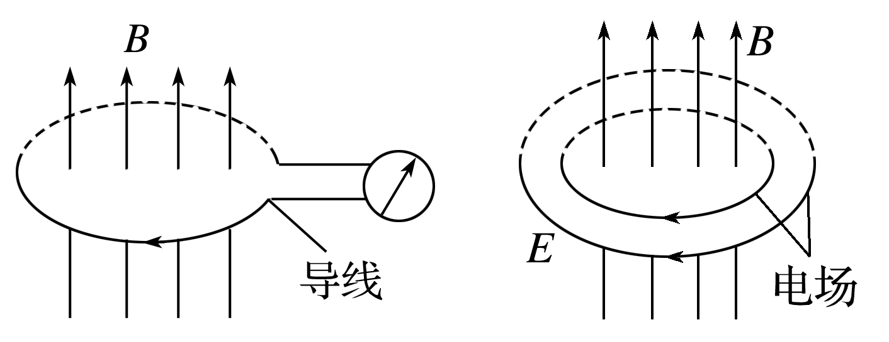

(2)麦克斯韦的见解：电路里能产生感应电流，是因为变化的磁场产生了电场，电场促使导体中的自由电荷做定向运动．

(3)实质：变化的磁场产生了电场．

2．变化的电场产生磁场

麦克斯韦假设，既然变化的磁场能产生电场，那么变化的电场也会在空间产生磁场．

二、电磁波

1．电磁波的产生：变化的电场和磁场交替产生，由近及远向周围传播，形成电磁波．

2．电磁波的特点：

(1)电磁波在空间传播不需要介质；

(2)电磁波是横波：电磁波中的电场强度与磁感应强度互相垂直，而且二者均与波的传播方向垂直，因此电磁波是横波．

(3)电磁波的波长、频率、波速的关系：*v*＝*λf*，在真空中，电磁波的速度*c*＝3.0×108 m/s.

(4)电磁波能产生反射、折射、干涉、偏振和衍射等现象．

3．电磁波具有能量

电磁场的转换就是电场能量与磁场能量的转换，电磁波的发射过程是辐射能量的过程，传播过程是能量传播的过程．

## 技巧点拨

一、电磁场

对麦克斯韦电磁场理论的理解

(1)变化的磁场产生电场

①均匀变化的磁场产生恒定的电场．

②非均匀变化的磁场产生变化的电场．

③周期性变化的磁场产生同频率的周期性变化的电场．

(2)变化的电场产生磁场

①均匀变化的电场产生恒定的磁场．

②非均匀变化的电场产生变化的磁场．

③周期性变化的电场产生同频率的周期性变化的磁场．

二、电磁波与机械波的比较

|  |  |  |
| --- | --- | --- |
| 名称  项目 | 机械波 | 电磁波 |
| 研究对象 | 力学现象 | 电磁现象 |
| 周期性 | 位移随时间和空间做周期性变化 | 电场强度*E*和磁感应强度*B*随时间和空间做周期性变化 |
| 传播情况 | 传播需要介质，波速与介质有关，与频率无关 | 传播无需介质，在真空中波速等于光速*c*，在介质中传播时，波速与介质和频率都有关 |
| 产生机理 | 由质点(波源)的振动产生 | 由电磁振荡激发 |
| 波的特点 | 横波或纵波 | 横波 |
| 干涉和衍射 | 可以发生干涉和衍射 | |

## 例题精练

1．（2021春•薛城区期中）有关电磁场理论下列说法正确的是（　　）

A．变化的磁场一定产生变化的电场

B．均匀变化的电场产生均匀变化的磁场

C．稳定的磁场能够在周围空间产生稳定的电场

D．变化的电场和变化的磁场互相激发，由近及远传播形成电磁波

2．（2020春•武昌区校级月考）关于下列说法，正确的是（　　）

A．X射线可以用于机场检查箱内的物品

B．雷达是利用电磁波中的长波遇到障碍物时能绕过去的特点来更好地追踪目标的

C．用红外线照射时，大额钞票上用荧光物质印刷的文字会发出可见光

D．根据麦克斯韦电磁场理论知，变化的电场一定产生变化的磁场

## 随堂练习

1．（2020春•新津县校级月考）关于电磁波的下列说法，正确的是（　　）

A．做变速运动的电荷可以在周围的空间产生电磁波

B．电磁波不具有能量

C．麦克斯韦第一次通过实验验证了电磁波的存在

D．赫兹预言了电磁波的存在

2．（2019秋•海淀区期末）关于电磁波，下列说法中正确的是（　　）

A．变化的电场一定在周围空间产生变化的磁场

B．麦克斯韦首先预言了电磁波的存在，法拉第最先用实验证实了电磁波的存在

C．电磁波和机械波都依赖于介质才能传播

D．各种频率的电磁波在真空中的传播速率都相同

3．（2019秋•大连期中）下列说法中正确的是（　　）

A．磁场不能产生电场

B．电磁波的能量可能是连续的

C．法拉第发现了电流的磁效应

D．麦克斯韦预言了电磁波的存在

# 综合练习

**一．选择题（共15小题）**

1．（2021春•华安县月考）关于电磁波，下列说法中正确的是（　　）

A．电磁波是由恒定不变的电场或磁场产生的

B．超声波属于电磁波

C．光属于电磁波

D．电磁波不能在真空中传播

2．（2021春•厦门期末）根据麦克斯韦电磁场理论，下列说法正确的是（　　）

A．变化的电场一定产生变化的磁场

B．均匀变化的电场产生均匀变化的磁场

C．恒定的电场产生恒定的磁场

D．振荡电场产生同频率的振荡磁场

3．（2021春•西城区期末）关于电磁场和电磁波，下列说法正确的是（　　）

A．任何电场都会产生磁场

B．任何磁场都会产生电场

C．麦克斯韦预言了电磁波的存在

D．电磁波是纵波，可以在真空中传播

4．（2020•扬州学业考试）下列关于麦克斯韦电磁场理论的说法正确的是（　　）

A．变化的电场一定能产生变化的磁场

B．变化的磁场一定能产生变化的电场

C．电磁波的传播过程就是电子的传播过

D．电磁波的传播过程就是电磁能的传播过程

5．（2021春•资阳期末）关于电磁波，下列说法正确的是（　　）

A．电磁波在真空中的传播速度与电磁波的频率有关

B．周期性变化的电场和磁场可以相互激发，形成电磁波

C．利用电磁波传递信号可以实现无线通信，但电磁波不能通过电缆、光缆传输

D．电磁波可以由电磁振荡产生，若波源的电磁振荡停止，空间的电磁波随即消失

6．（2020•通州区学业考试）电磁波在空中的传播速度为v，北京交通广播电台的频率为f，该电台所发射电磁波的波长为（　　）

A．vf B．菁优网-jyeoo C．菁优网-jyeoo D．菁优网-jyeoo

7．（2020•秦州区校级学业考试）电磁波在空中的传播速度为v．北京交通广播电台的频率为f，该电台所发射电磁波的波长为（　　）

A．菁优网-jyeoo B．菁优网-jyeoo C．菁优网-jyeoo D．vf

8．（2020秋•泉山区校级期中）下列说法不正确的是（　　）

A．变化的电场一定产生变化的磁场

B．麦克斯韦预言电磁波的存在

C．赫兹用实验证明电磁波的存在

D．医学上使用的“CT”机用的是X射线

9．（2021春•醴陵市校级期中）下列关于电磁波的说法中不正确的是（　　）

A．麦克斯韦预言了电磁波的存在

B．赫兹证实了电磁波的存在

C．电磁波的传播需要介质

D．变化的磁场产生电场，变化的电场产生磁场

10．（2020秋•徐州期中）关于电磁波，下列说法中正确的是（　　）

A．首先预言电磁波存在的物理学家是赫兹

B．麦克斯韦通过实验证实了电磁波的存在

C．电磁波不能在真空中传播

D．在空气中频率越大的电磁波，其波长越小

11．（2020秋•涟水县校级月考）早期电视机接收的频道为1～12频道（48.5MHz～223MHz），全频道电视机所接收的频道除1～12频道外，还包括13～56频道（470MHz～862MHz）。则当频率为470MHz时电视机所接收的无线电波的波长约为（　　）

A．6.19 m B．1.35 m C．0.64 m D．0.35 m

12．（2021春•新化县校级期末）关于电磁波传播速度表达式v＝λf，下述结论中正确的是（　　）

A．波长越大，传播速度就越大

B．频率越高，传播速度就越大

C．发射能量越大，传播速度就越大

D．电磁波的传播速度与传播介质有关

13．（2020秋•增城区校级期末）关于电磁波和声波，下列说法正确的是（　　）

A．电磁波和声波的传播都需要借助于介质

B．电磁波在任何介质中传播的速度都相同，而声波的波速大小与介质密切相关

C．电磁波和声波都能产生反射现象

D．电磁波是波，声波也是波，理论上它们是同种性质的波

14．（2020•张店区校级学业考试）关于电磁场和电磁波，下列说法中正确的是（　　）

A．电磁场由发生区域向远处的传播就是电磁波

B．在电场的周围总能产生磁场，在磁场的周围总能产生电场

C．电磁波是一种物质，只能在真空中传播

D．电磁波传播的速度总是3.0×108m/s

15．（2020•浙江学业考试）下面所列的波，均属于电磁波的是（　　）

A．声波、水波、微波

B．声波、水波、X射线

C．声波、水波，r射线

D．无线电波、红外线、紫外线

**二．多选题（共10小题）**

16．（2021春•锡山区校级期末）关于电磁波下列说法正确的是（　　）

A．周期性变化的电场和磁场可以相互激发，形成电磁波

B．电磁波可以在真空中传播，而水波和声波的传播离不开介质

C．赫兹通过一系列实验，证实了麦克斯韦关于光的电磁理论

D．遥控器发出的红外线波长与医院“CT”中的X射线波长相同

17．（2021•安徽模拟）如图所示是沿z轴方向传播的电磁波的模型图，箭头线段长度表示了场强大小，已知光速为c。下列关于电磁波说法正确的有（　　）

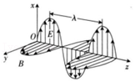

A．电磁波传播空间，一定存在均匀变化的电场

B．电磁波传播空间，一定存在均匀变化的磁场

C．图示电磁波在真空中传播的速度为c

D．图示电磁波若在真空中传播则说明频率为菁优网-jyeoo

E．从图示电磁波模型来看电磁波属于横波

18．（2020秋•莒县期中）现在我们已经学习了电磁波和机械波，下列关于它们的共同特点，正确的是（　　）

A．电磁波和机械波的传播都离不开介质

B．电磁波和机械波不但可以传递能量，还可以传递信息

C．电磁波和机械波都能够产生反射、折射、干涉、衍射现象

D．电磁波和机械波从一种介质进入另一种介质，传播速度都不变

19．（2021春•平邑县校级期中）有关电磁场理论说法正确的是（　　）

A．麦克斯韦预言了电磁波的存在，并揭示了电、磁、光现象在本质上的统一性

B．均匀变化的磁场一定产生变化的电场

C．在LC振荡电路中，在电容器放电完毕瞬间，线圈中产生的自感电动势最大

D．赫兹通过一系列实验，证明了麦克斯韦关于光的电磁理论

20．（2021春•莱州市校级月考）有关电磁场理论说法正确的是（　　）

A．法拉第预言了电磁波的存在，并揭示了电、磁、光现象在本质上的统一性

B．均匀变化的磁场一定产生恒定的电场

C．均匀电荷的电场产生均匀变化的磁场

D．赫兹通过一系列实验，证明了麦克斯韦关于光的电磁理论

21．（2021春•双流区校级月考）下列说法中正确的是（　　）

A．变化的电场一定能够在其周围空间产生变化的磁场从而形成电磁波

B．当观察者向静止的声源运动时，接收到的声音的波长大于声源发出的波长

C．相对论认为时间和空间与物质的运动状态有关

D．机械波的传播需要介质，电磁波能够在真空中传播

E．无线电波、红外线、可见光、紫外线、X射线中频率最高的是X射线

22．（2020秋•葫芦岛月考）下列说法正确的是（　　）

A．只要有磁场，就能产生电磁波

B．电磁波能在水中传播

C．X射线的波长大于红外线的波长

D．电磁波传播时能携带信息

23．（2020秋•沭阳县期中）下列叙述正确的是（　　）

A．一切物体都在辐射电磁波，电磁波具有能量

B．光是一种电磁波

C．普朗克提出了能量子假说

D．自然界的能量守恒，不同形式的能可互相转化，所以不需要节约能源

24．（2020•道里区校级一模）梳子在梳头后带上电荷，摇动这把梳子在空中产生电磁波。该电磁波（　　）

A．是横波

B．是由于电荷运动产生的

C．不能在真空中传播

D．只能沿着梳子摇动的方向传播

E．在空气中的传播速度约为3×108m/s

25．（2020秋•福田区校级期中）某电路中的电场随时间变化的图象如图所示，其中不能发射电磁波的电场是（　　）

A．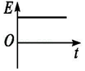 B．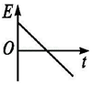

C．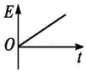 D．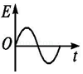

**三．填空题（共5小题）**

26．（2020秋•道里区校级期中）某一电磁波在真空中的传播频率为 2450MHz，它的波长为　 　m．

27．（2021春•临湘市期末）　 　预言了电磁波的存在，　 　用实验证明了电磁波的存在．

28．（2020秋•金台区期末）麦克斯韦的电磁理论主要有两个基本观点，是　 　 和　 　．

29．（2020•江苏模拟）麦克斯韦电磁场理论的主要内容包含以下两点：

（1）变化的　 　产生电场；

（2）变化的　 　产生磁场．

30．（2020•句容市校级学业考试）电磁波在空气中的传播速度为3×108m/s，某广播电台能够发射波长为50m的无线电波，那么收音机接收这个电台时调谐的频率应工作在  
　 　Hz．